

Naziv predmeta:
Osnovi Algoritama i Struktura DSP 2

Projektni zadatak 1

Profesor:  Željko Lukač | Student:  Filip Jašić, RA46-2014
Novi Sad, Mart 2018.

Izveštaj

Zadatak 2): 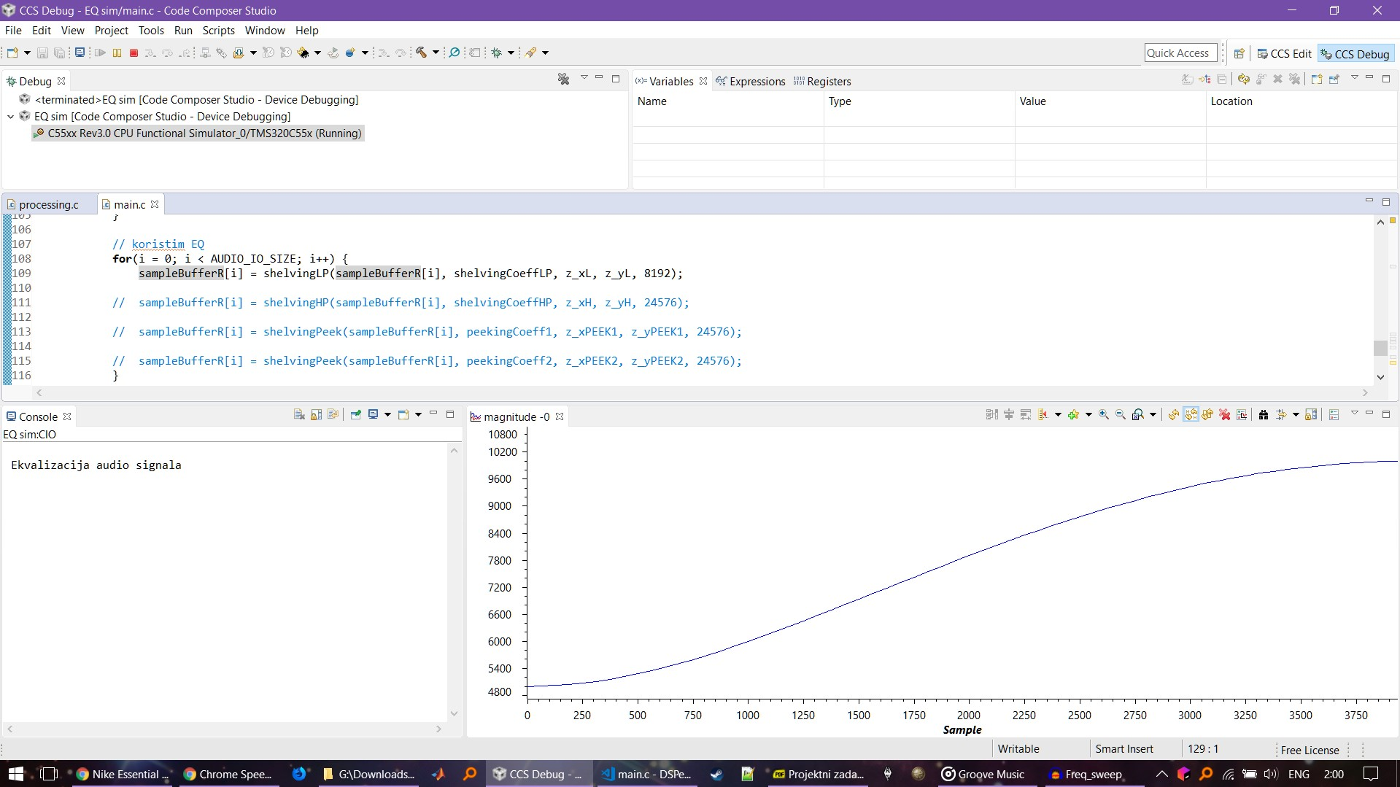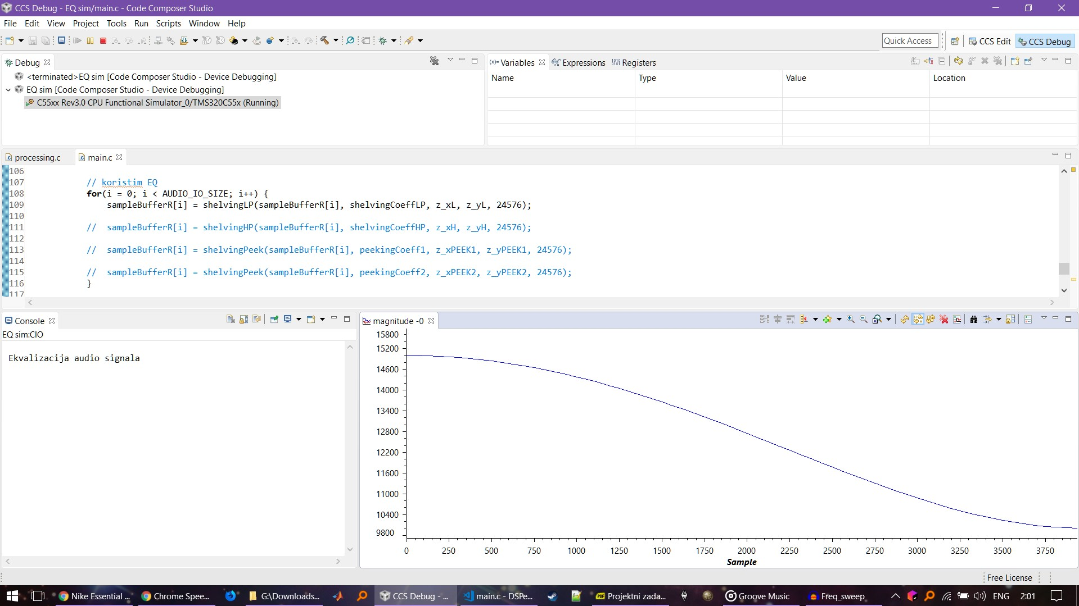

Zadatak 3):
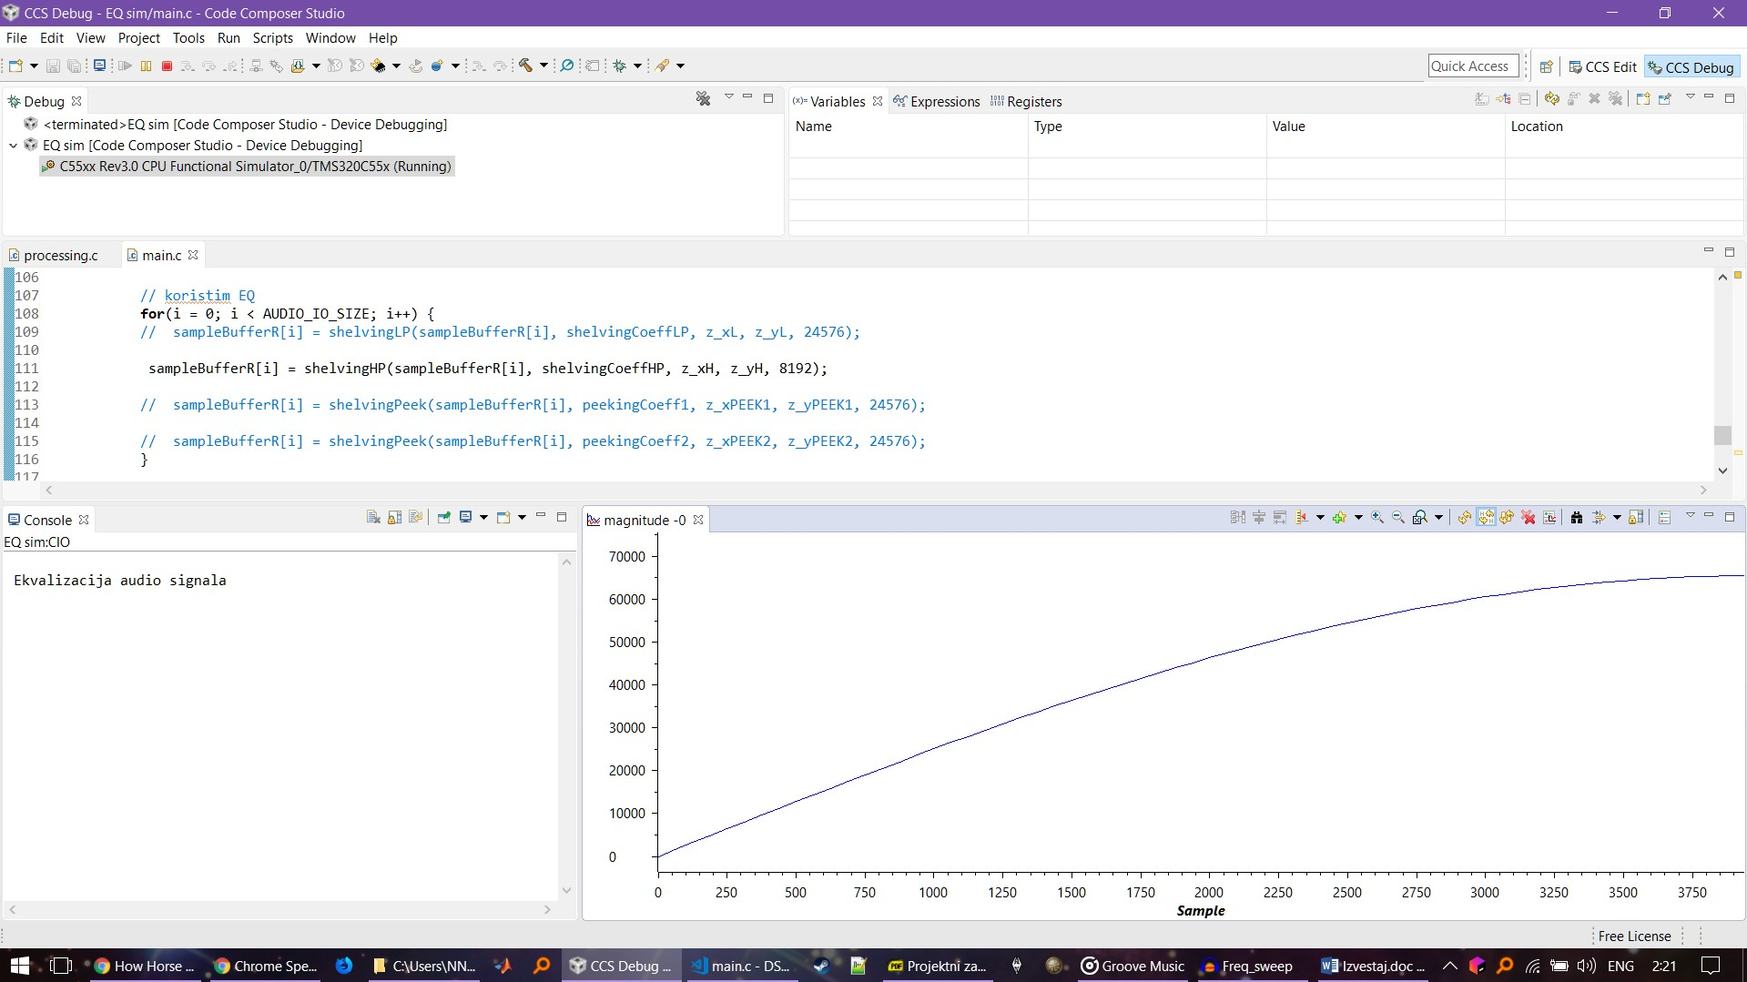
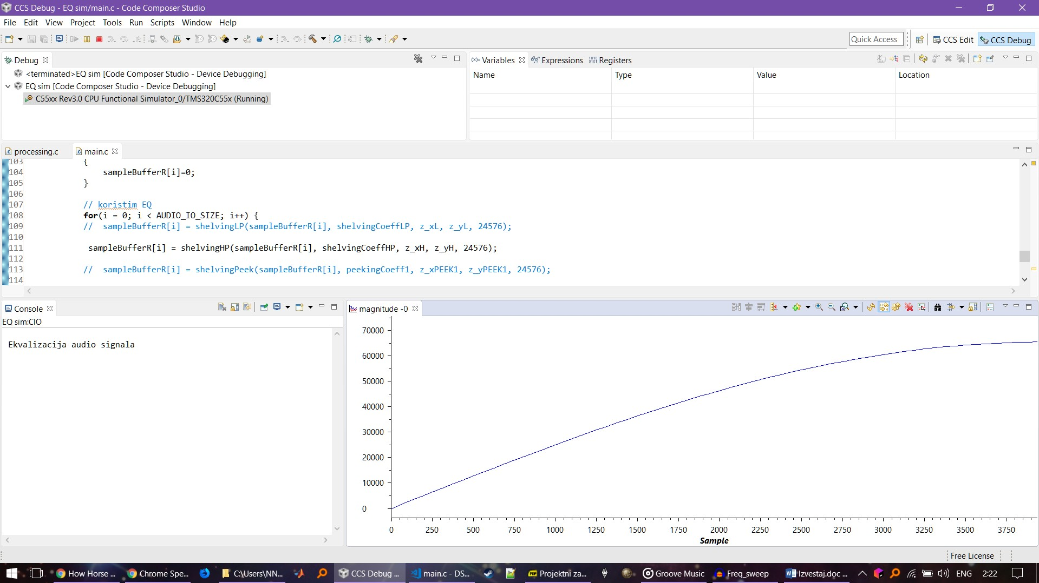

Zadatak 4):
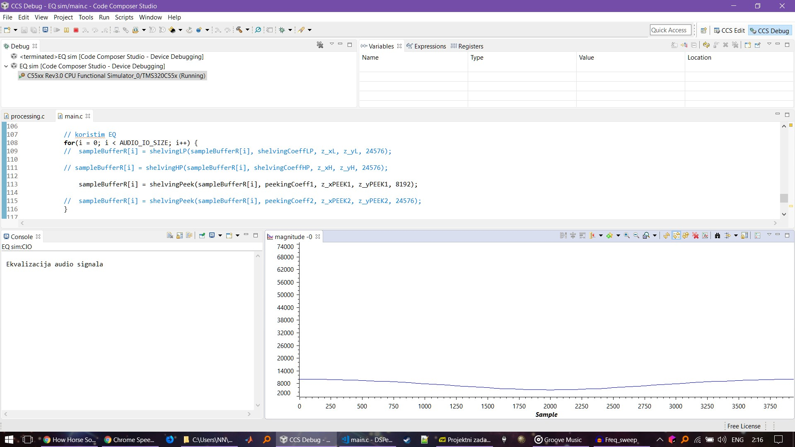
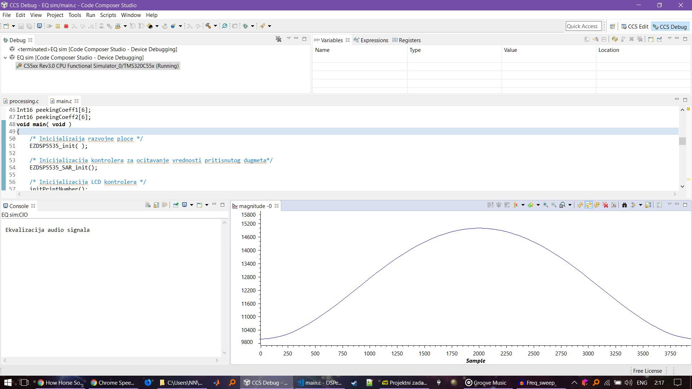

Zadatak 5):
